ZAMIERZENIA WYCHOWAWCZO – DYDAKTYCZNE
NA MIESIĄC Kwiecień 2024 R.
ODDZIAŁ „PINGWINKI”/ opracowała Małgorzata Szkopowicz

- „Kto nam pomoże”

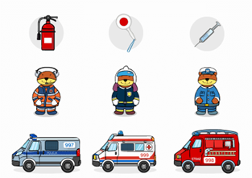

- poznawanie zadań służb ratunkowych,
- zapoznanie się z hasłem ewakuacja i omówienie zasad zachowania się podczas ewakuacji,
- budowanie zaufania do innych, doskonalenie współdziałania w grupie, rozwijanie postawy wdzięczności
- poznanie specyfiki pracy policji, wdrażanie do respektowania powszechnie przyjętego prawa
- nauka rozpoznawania sytuacji, w których wzywa się pogotowie, ćwiczenie umiejętności wzywania pomocy,
- utrwalanie znajomości numerów alarmowych i sytuacji, w których ich użycie jest niezbędne,

- „W świecie książki”

- poznanie sposobu dbania o książki, kształtowanie nawyku czytania książek i odkładania ich na półkę,
- uświadamianie wartości lektury w życiu człowieka, wdrażanie do poczucia odpowiedzialności za wspólne mienie
- poznanie pojęć biblioteka, księgarnia i różnic między tymi miejscami,
- ćwiczenie właściwego zachowania podczas wizyt w bibliotece, księgarni,
- doskonalenie umiejętności analizy i syntezy sylabowej,
- zapoznanie z akcją „Drugie życie książki
- poznanie procesu tworzenia książki i zawodów związanych z tym procesem

- „Na wiosennej łące”.

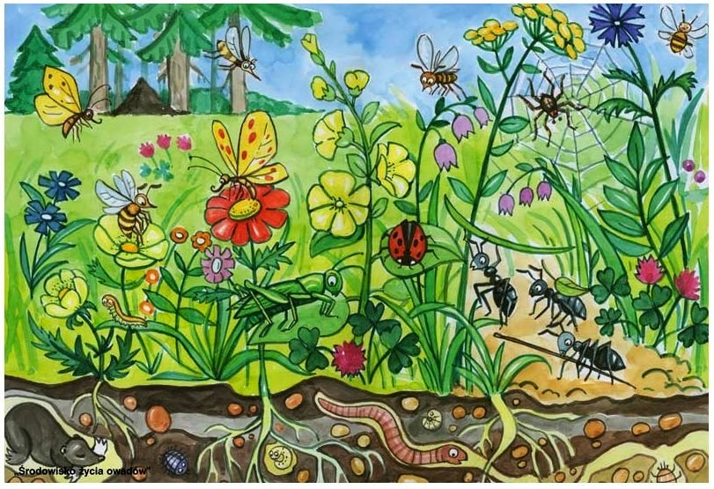

- poznanie wyglądu i nazw wiosennych kwiatów,
- poszerzenie wiedzy na temat pomagania owadom,
- wykonywanie prac plastycznych niestandardowymi technikami,
- rozwijanie umiejętności rozpoznawania emocji,
- wdrażanie do uważnego słuchania, uwrażliwianie na piękno otaczającej przyrody
- zapoznanie z wyglądem i nazwami mieszkańców łąki,
- doskonalenie umiejętności analizy sylabowej
- zdobywanie wiadomości na temat życia pszczół, rozwijanie umiejętności muzycznych

- „Dbamy o naszą planetę:

- poznanie pojęć ekolog, ekologia, wdrażanie do dbania o najbliższe otoczenie, ekologiczną postawę na co dzień,
- kształtowanie zachowań proekologicznych, budowanie poczucia odpowiedzialności za wspólne dobro, jakim jest planeta Ziemia
- wprowadzenie pojęć: sortowanie śmieci, wysypisko, śmieciarka, poznanie zasad dotyczących segregacji śmieci: kolorów śmietników i surowców, które do nich należy wrzucać, kształtowanie praktycznej umiejętności segregowania śmieci
- nabycie wiedzy o odnawialnych źródłach energii, , kształtowanie postawy przyjaznej przyrodzie
- poznanie sposobów oszczędzania wody
- wprowadzenie pojęcia recykling

- Majowe święta

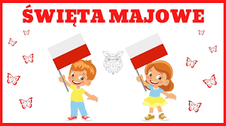

- poznanie legendy o początkach państwa polskiego, poznanie symboli narodowych,
- kształtowanie świadomości różnic kulturowych, językowych między mieszkańcami poszczególnych krajów, kształtowanie poczucia przynależności do narodu, rozbudzanie postawy patriotycznej
- rozpoznawanie i podawanie nazw symboli narodowych
- poznanie wybranych miast – w tym stolicy Polski,
- zapoznanie z wybranymi tańcami ludowymi i strojami regionalnymi
- poznanie nazw wybranych państw europejskich, utrwalenie wiadomości na temat Unii Europejskie

Edukacja matematyczna:
- doskonalenie umiejętności przeliczania, porównywania oraz dokonywania innych czynności matematycznych
- ćwiczenie umiejętności klasyfikowania książek ze względu na tematykę
- poznanie nazw i sposobu użycia przyrządów służących do mierzenia,
- kształtowanie umiejętności określania odległości za pomocą określeń bliżej, dalej, ćwiczenie prawidłowego posługiwania się pojęciami wysoko, nisko
- doskonalenie umiejętności odtwarzania i kontynuowania rytmów,

W tym miesiącu uczymy się:
Wierszyk:
„Telefony alarmowe”(wiersz M. Przewoźniak)

Jeśli się coś złego stało,
112! Zadzwoń śmiało!
Czuwa tam o każdej porze
ktoś, kto zawsze ci pomoże.
Poznaj inne, trzycyfrowe
telefony alarmowe:

Gdy policji wsparcia szukasz,
9 – 9 – 7 pukasz.
Coś się pali? Bardzo proszę
Straż to 9 – 9 – 8.
Gdzie jest lekarz? Kto odpowie?
Trzy dziewiątki. Pogotowie!

Piosenka :

Ziemia, wyspa zielona
Nie warto mieszkać na Marsie,
nie warto mieszkać na Venus.
Na Ziemi jest życie ciekawsze,
powtarzam to każdemu .

Ref.
Bo Ziemia to wyspa , to wyspa zielona,
wśród innych dalekich planet.
To dom dla ludzi, dla ludzi i zwierząt,
więc musi być bardzo zadbany.
Chcę poznać życie delfinów
i wiedzieć co piszczy w trawie.
Zachwycać się lotem motyla
i z kotem móc się bawić.
Ref.
Bo Ziemia to wyspa , to wyspa zielona,
wśród innych dalekich planet.
To dom dla ludzi, dla ludzi i zwierząt,
więc musi być bardzo zadbany.
Posadźmy kwiatów tysiące.
Posadźmy krzewy i drzewa,
niech z nieba uśmiecha się słońce,
pozwólmy ptakom śpiewać.
Ref.
Bo Ziemia to wyspa , to wyspa zielona,
wśród innych dalekich planet.
To dom dla ludzi, dla ludzi i zwierząt,
więc musi być bardzo zadbany.

